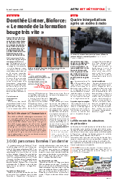https://nouveau.europresse.com/Docviewer.aspx?DocName=pr2_small.gif

Le Progrès (Lyon)  
Edition Est Lyonnais

Actu | est métropole, samedi 3 septembre 2022 417 mots, p. LYOE19

## **Dorothée Lintner, Bioforce : « Le monde de la formation bouge très vite »**

De notre correspondant Carlos SOTO

**Depuis février 2022, Dorothée Lintner est la nouvelle directrice de Bioforce. Rencontre avec cette ex-enseignante-chercheuse en littérature française, à Sciences Po et à La Sorbonne, qui vient de prendre la tête du centre de formation pour les métiers de l’humanitaire.**

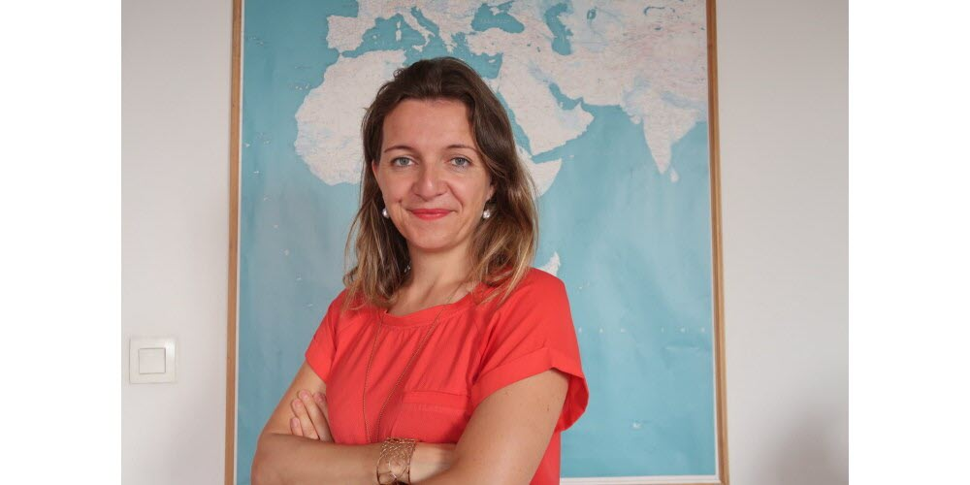

On dit souvent, nouvelle direction, nouveau cap : que comptez-vous changer chez Bioforce ?

« Les changements se feront pas à pas. Le monde humanitaire bouge très vite et le secteur de la formation également, notamment depuis la crise sanitaire. Les manières d’apprendre et de former ont été totalement bouleversées. L’accessibilité à la formation est un gros événement qu’il faut prendre en compte. Où va-t-on apprendre et sur quelles modalités, afin que cela soit le plus pratique et le plus économique car il y a un gros enjeu de sécuriser le modèle économique de Bioforce. C’est un vrai sujet et c’est une vraie difficulté avec des subventions publiques qui ont tendance à se réduire d’année en année. »

Une fois formés, où interviennent vos stagiaires ?

« Bioforce est présent dans 19 pays avec des actions de formation diverses, essentiellement en Afrique de l’Ouest et au Moyen-Orient. Attention, nous sommes une ONG support aux ONG opérationnelles telle que Médecins du monde… Le temps de l’action, n’est pas celui de la formation. Le sujet d’actualité pour les ONG support comme la nôtre est d’être la plus proche des ONG opérationnelles car il y a une vraie difficulté à amener de la main-d’œuvre humanitaire sur les zones de crise. Le vivier humanitaire en Europe est un vrai sujet. Bioforce doit pouvoir aider à ses questions. »

*Quels profils recherchez-vous ?*

« Des individus qui viennent chercher une reconnaissance , un métier soit dans le cadre d’une reconversion. Nous avons aussi un public assez jeune qui a la volonté de l’engagement et qui a déjà un diplôme et deux ans d’expérience professionnelle pour que la formation Bioforce permette l’employabilité. Arriver trop jeune dans le secteur de l’humanitaire n’est pas efficace. On forme également les personnels des ONG qui sont en exercice et à qui on apporte des compétences plus spécifiques. »

Bioforce est le premier établissement de formation des professionnels de l’humanitaire. 41 Av. du 8 mai 1945, 69200 Vénissieux Téléphone : 04 72 89 31 41 bioforce.org

**Illustration(s) :**Bioforce est installé dans le bas des Minguettes non loin de l’hôpital Les Portes du Sud - Photo Progrès /Carlos SOTO

© 2022 Le Progrès (Lyon). Tous droits réservés.

https://nouveau.europresse.com/Docviewer.aspx?DocName=pr2_small.gif

Le Progrès (Lyon)  
Edition Est Lyonnais

Actu | est métropole, samedi 3 septembre 2022 258 mots, p. LYOE19

## **3 000 personnes formées l’an dernier**

La première ressource de Bioforce (7,2 millions € de budget en 2021), c’est la formation : près de 3 000 personnes formées en 2021. L’institut répond également à des appels à projet de renforcement de capacité dans le cas de bailleurs de fonds : l’Agence française de développement, l’Union Européenne. Il vient de clôturer, il y a quelques mois une action à Tripoli (Liban) qui a été financée par l’Agence française de développement et la Région AURa. Cette dernière soutient Bioforce pour la formation professionnelle «  La Région a toujours été à nos côtés. C’est un soutien vital  » souligne Dorothée Lintner.

*Formations au Moyen-Orient*

Bioforce lance en 2023 de manière plus forte que ce qui est fait actuellement, des activités de formation au Moyen-Orient. Une équipe va s’installer en Jordanie pour créer un centre d’expertise dans une zone de crise latente. «  Concernant l’Europe, nous voulons un rayonnement plus important. Et développer une stratégie de partenariat avec d’autres acteurs de la formation pour permettre de créer des parcours de formation plus modulaires, plus variés pour les étudiants, » explique Dorothée Lintner.

*Aux Minguettes depuis 1986*

Bioforce est installé aux Minguettes depuis 1986, une présence qui a du sens. «  La solidarité n’est pas qu’à l’international. Nos élèves chaque année s’impliquent dans des projets avec des associations solidaires. Nous travaillons à Vénissieux avec le Centre associatif Boris Vian, la Maison de quartier Darnaise, le jardin de la passion. Chaque année nous élèves s’impliquent. »

© 2022 Le Progrès (Lyon). Tous droits réservés.

https://nouveau.europresse.com/Docviewer.aspx?DocName=pr2_small.gif

Le Progrès (Lyon)  
Edition Est Lyonnais

Actu | est métropole, samedi 3 septembre 2022 157 mots, p. LYOE19

## **De la littérature à l’humanitaire**

Dorothée Lintner a 38 ans. Elle a été enseignante chercheuse en littérature française à Sciences Po et à La Sorbonne puis responsable de la formation pédagogique de l’université interne d’Engie. « C’était un choix personnel pour aller découvrir un autre secteur. » souligne-t-elle.

Dorothée Lintner est partie en expatriation au Liban. "J’ai pris ce congé sabbatique entre 2019 et 2020. J’ai suivi mon mari, qui est prof de droit. J’ai enseigné les lettres. Une véritable ouverture sur les réalités mondiales et internationales et sociales extrêmement bouleversantes », dit-elle. « Ensuite L’opportunité s’est présentée de prendre la direction générale de Bioforce. Diriger un centre de formation qui a une telle empreinte géographique et internationale sur des sujets absolument fondamentaux, cela ne se refuse pas ».

Il y a une vraie difficulté à amener de la main-d’œuvre humanitaire sur les zones de crise.

Dorothée Lintner, nouvelle directrice de Bioforce

© 2022 Le Progrès (Lyon). Tous droits réservés.